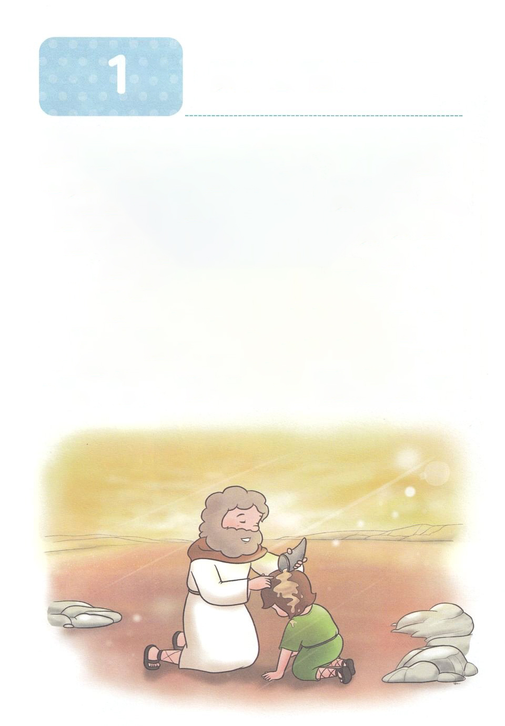

**か**

ダビデのいです

**Ⅰサム16:1～13**サムエルはのをり、たちのんでにをそそいだ。のがその、ダビデのにしくった。サムエルはちがってラマへった。（13）

1.ダビデはいときからえていたことがありました（詩78:70～72）

1）とです

2）とです

3）（みことば）、をるです

2.がダビデをばれました（Ⅰサム16:1～13）

1）はダビデがいであったときにばれました

2）はサムエルをして、ダビデに（タラント）になるとらせてくださいました

3）をがれたその日以来、のがダビデの上にしくりました

3.ダビデがサウルといました（Ⅰサム16:23）

1）のとしてサウルのでをきました

2）ダビデがをくと、サウルについていたがれました

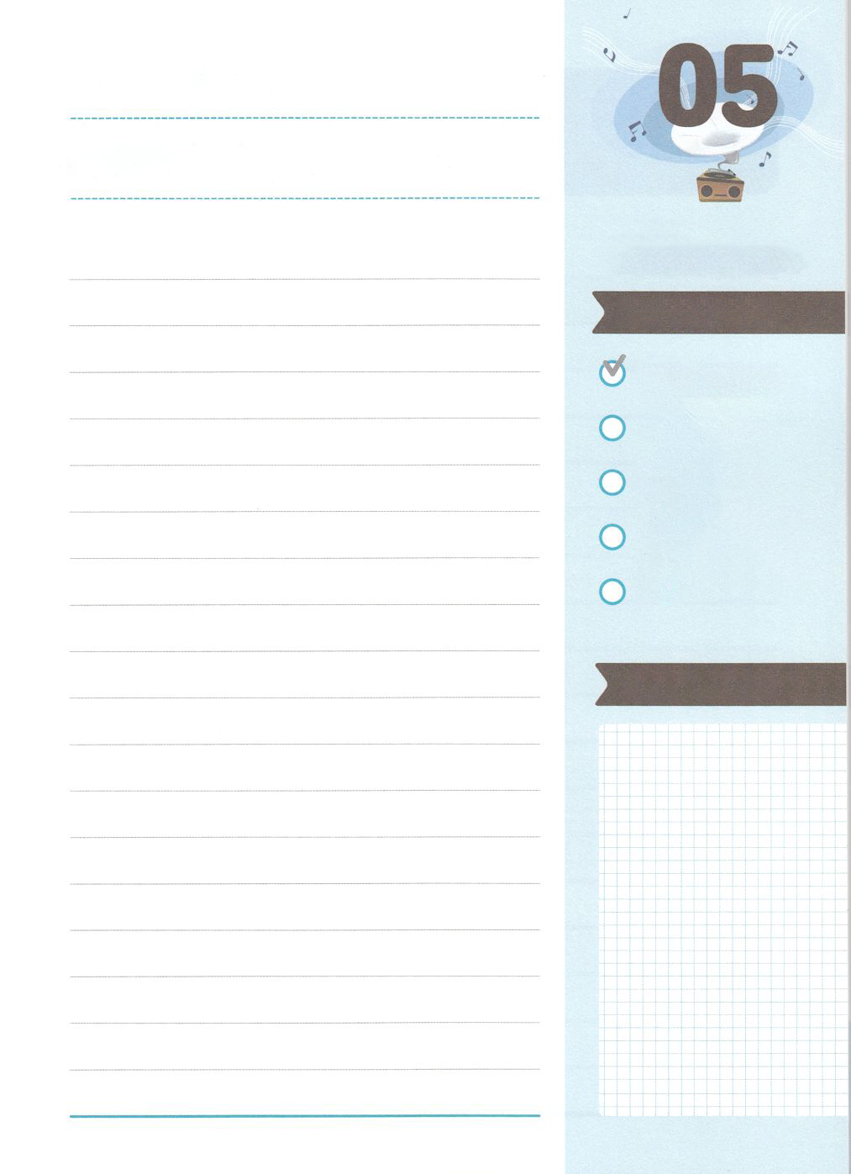

みことばのタイトル

（）

のをしてをささげ

みことばをのにする

ことまで、すべてがです

ののチェック

　＜どものりの＞

　をむ

るみことば

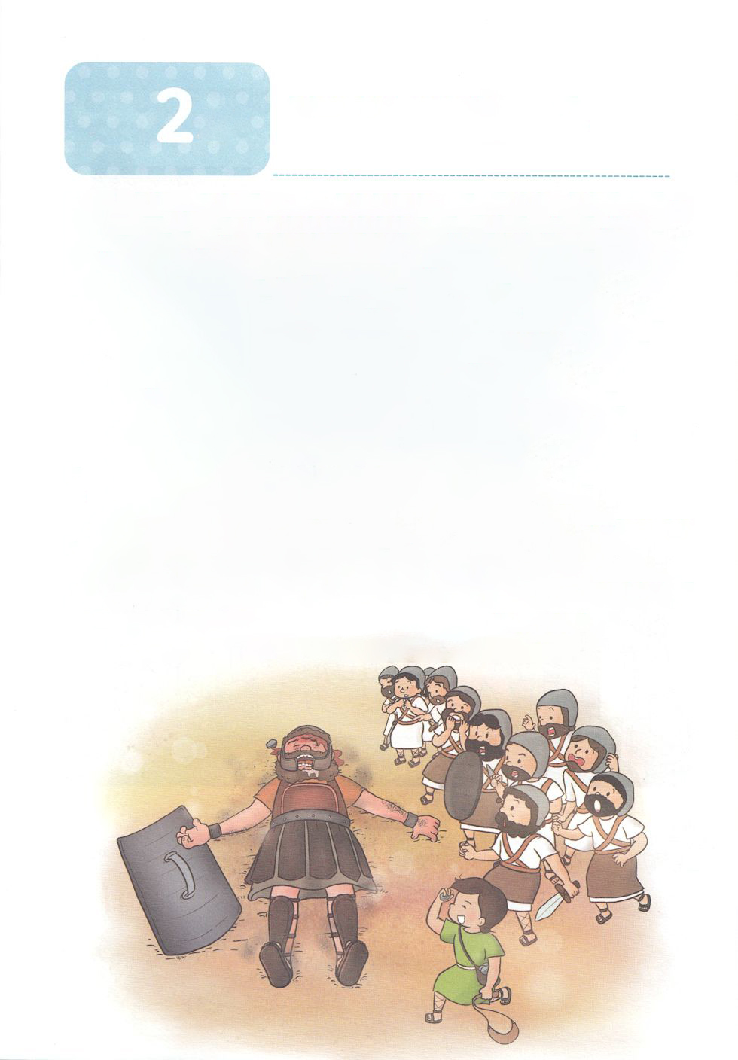

ダビデのです

**か**

**Ⅰサム17:1～47**ダビデはペリシテにった。「おまえは、と、と、げをって、にかってるが、は、おまえがなぶったイスラエルのの、ののによって、おまえにちかうのだ。きょう、はおまえをのにされる。はおまえをって、おまえのをからし、きょう、ペリシテののしかばねを、の、のにえる。すべてのは、イスラエルにがおられることをるであろう。このも、がやをわずにうことをるであろう。このいはのいだ。はおまえたちをわれわれのにされる。」 （45～47）

1.ダビデはサミットとしてされました

1）ダビデにのがしくるようになりました（Ⅰサム16:13）

2）ダビデはがれてくほど、にたされました（Ⅰサム16:23）

3）ダビデはのおいをしにきました（Ⅰサム17:18）

2.ダビデとゴリヤテのがありました

1）ダビデはをってにてきました。しかし、たちはだといました

（Ⅰサム17:28～29）

2）ダビデがサウルので、がかれることをによってしました

（Ⅰサム17:35～37）

3）ダビデはゴリヤテとってちました（Ⅰサム17:45～49）

3.ダビデはにしました

1）サウルはダビデをえていなかったので、しました（Ⅰサム17:55～56）

2）ダビデはは「あなたのしもべ、ベツレヘムエッサイのです」とえました

（Ⅰサム17:57～58）





みことばのタイトル

（）

のをしてをささげ

みことばをのにする

ことまで、すべてがです

ののチェック

　＜どものりの＞

　をむ

るみことば

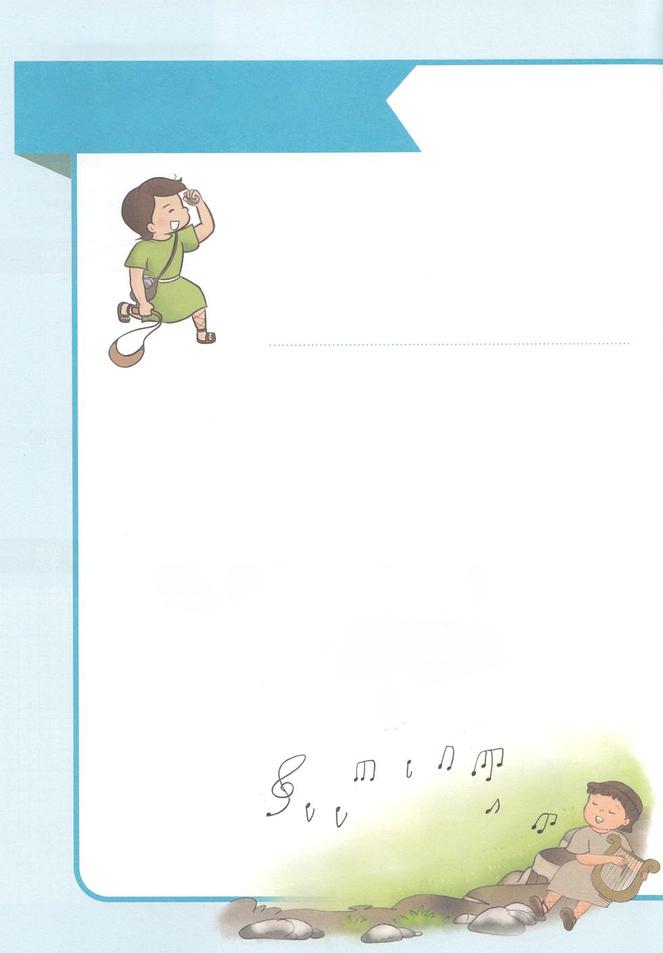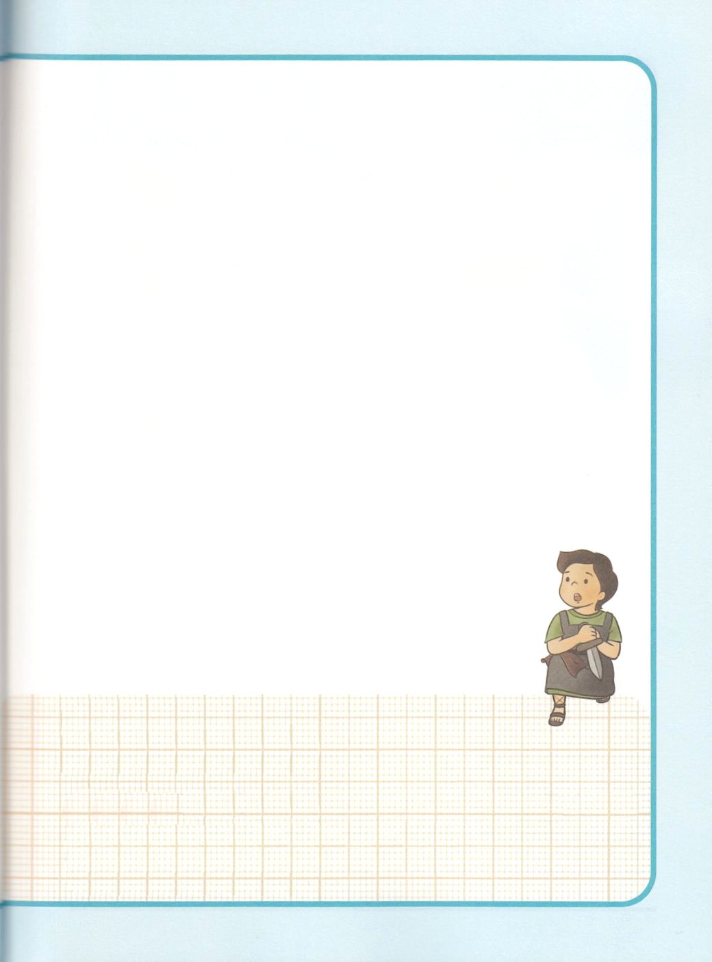

２　　iN

ダビデがんだの

レムナントのみんな、こんにちは！ぼくはダビデです。

いままでと「どものりの」で

がぼくをとおしてなさったことについていたでしょう。

ゴリヤテとってったこと、サウルからげっていたこと。

をしたは、とてもで、ほかのところでもよく

になるからいたことがあるでしょう。

きょうは、ぼくについて、もうみんでするのにつ

いくつかのことをします。

01. はなぜダビデのとわれるのでしょうか

はダビデのだとわれていますが、をダビデがいたのではありません。はっきりして

いるだけでもダビデによるが73、ダビデのソロモンによるが2、モーセによるものが

1、コラのは9～12、ヘマンが1、エタンが1、りはだれがいたのかはっきりして

いません。コラのアサフは、ダビデがきていたのうたいでした。の43の

にも、ダビデによるがあるとするもあります。

02. ダビデはにどれくらいをささげていたのでしょうか

ダビデはいときから、にをささげていました。によってにつかれたサウル

がいやされました（Iサム16:23)。ダビデはになってのをりしたあと、びのあまり

がげるほどっていました（Ⅱサム6:15～16、21～22）。うたいをして、をて

るまで、のであるので、をもってえるようにしました（I歴6:33)。そのとき、

をしていたは、なんと４もいました（I歴23:5)。にささげるのをけた

は288、アサフ、エドトン、ヘマンのがをしました。だれでもをしたのではなく、

レビのなかでもにされたがするようにしたのでした（I歴23:3～5)。

03. ダビデのはだれですか

1)のミカルは、サウルのです。サウルがダビデをそうとしたとき、ダビデをけました。しかし、ダビデがののをぶあまり、がげるくらいっていたのをてしました。それゆえ、はどもがまれないようにされました。

2)アヒノアムは、サウルにわれていたときのです。アムノンをみました。

3)アビガイルは、サウルにわれていたとき、ダビデのをばかにしてにされたナバルのです。はとてもいでした。ダビデはアビガイルをとして、のダニエルをみました。

4)マアカは、ゲシュルのタルマイので、なでしました。アブシャロムとタマルをみました。

5)ハギテ、アビタル、エグラもダビデので、ハギテは、になろうとをくわだててんだアドニヤのです。アビタルは、シェファテヤをみました。エグラは、のイテレアムをみました。

6)ウリヤのであったバテ・シェバはのちにダビデと結婚して、シムア、ショバブ、ナタン、ソロモンをみました。のちにソロモンはになって、ナタンはイエス・キリストのにりました（ルカ3:31)。

7)そのにも、イブハル、エリシャマ（）、エリフェレテ、ノガハ、ネフェグ、ヤフィア、

エリシャマ（）、エルヤダ、エリフェレテというたちがいました。

04.ダビデはあやまちをしたとき、どのようにしましたか

ダビデは、よくられているように、なことをくしましたが、もたくさんしました。なことは、ウリヤのであったバテ・シェバとするために、ウリヤがぬようなをのヨアブにしたことです。これについて、ナタンがダビデをめました。そのとき、ダビデはすぐににいめをしました（Ⅱサム12:1～14,16)

ダビデはサタンにだまされたこともあります。サタンにだまされてイスラエルのをした、で７がにました（I歴21:1、14)。そのときも、ダビデはにって、をささげ、ゆるしてもらいました（I歴21:17～18)。

**たちのにしよう！**

**１．のおにりのをきましょう。**

**２．ののみことばとのあるをつけてきましょう。**

**）についてのみことばだったなら、の）**

**３．がしたときやあやまちをしたときに、どうするべきかきましょう。**

**がっておられるりをきましょう。**

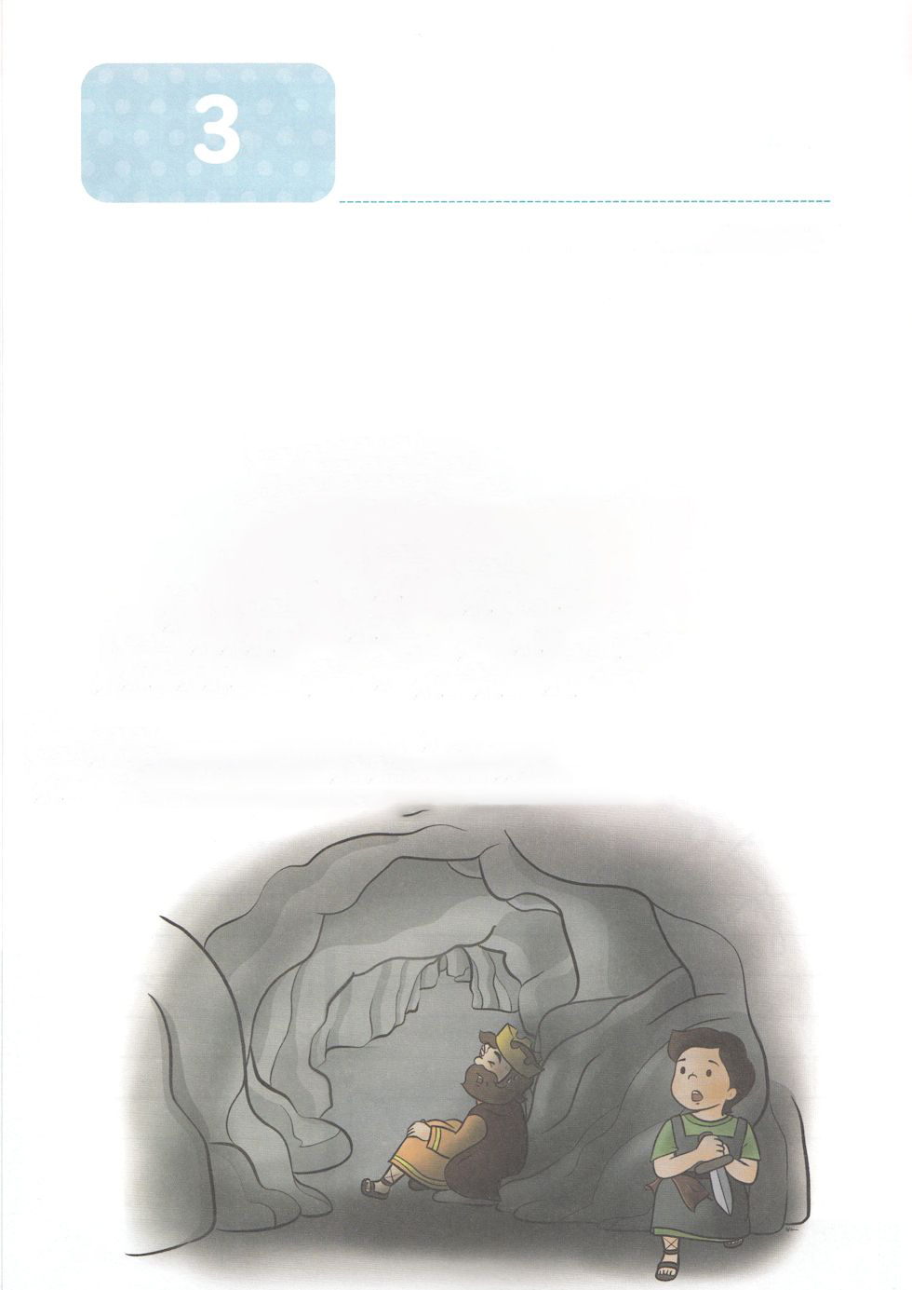

ダビデのがありました

**か**

**詩14:1**　かはので、「はいない」とっている。らはっており、まわしいをなっている。をなうはいない。

1.サウルのはでした

1）サウルはがダビデについてるをいてねたみました（Ⅰサム18:6～8）

2）その、サウルはダビデをいのでるようになりました（Ⅰサム18:9）

3）サウルはにつかれて、をひいていたダビデをそうとしました（Ⅰサム18:10）

2.ダビデはのにいました

1）ダビデはサウルがげたをもけました（Ⅰサム18:10）

2）サウルはダビデをすためににりました（Ⅰサム18:23～29）

3）サウルはがダビデとともにおられることをてれ、いつまでも、ダビデのになりました

（Ⅰサム18:28～30）

4）サウルはダビデにをりました（Ⅰサム19:12～21）

5）ダビデはサウルからげてガテにをしました（Ⅰサム21:10～15）

6）ダビデはサウルからげてエン・ゲディのにきました（Ⅰサム23:1～29）

7）ダビデはサウルからげてハキラのにれました（Ⅰサム26:1～28）

3.ののでもダビデはをほめたたえてしました

1）かはので、「はいない」とっている。（詩14:1）

2）ダビデは「はのい、をかれる」としました。（詩23:1～6）





みことばのタイトル

　（）

のをしてをささげ

みことばをのにする

ことまで、すべてがです

ののチェック

　＜どものりの＞

　をむ

るみことば

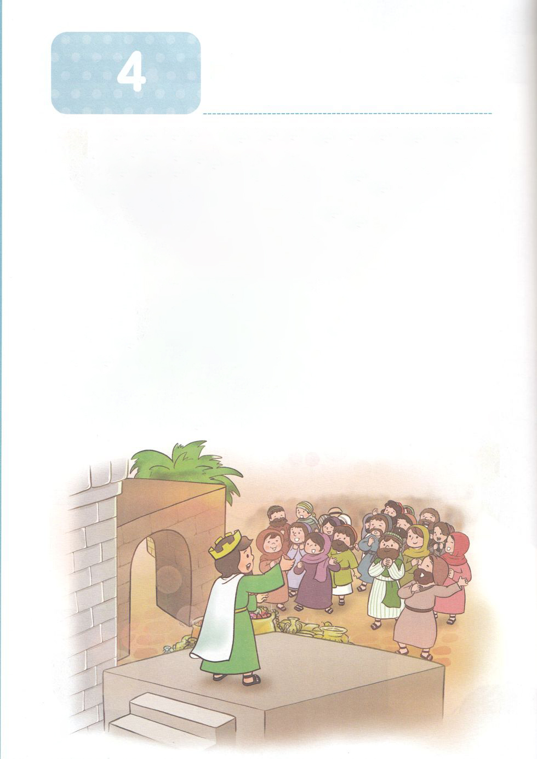

ダビデのがありました

**か**

**Ⅰ歴29:10～14**ダビデはののでをほめたたえた。ダビデはった。「たちのイスラエルの、よ。あなたはとこしえからとこしえまでほむべきかな。よ。さととえとととはあなたのものです。にあるものにあるものはみなそうです。よ。もあなたのものです。あなたはすべてのもののに、かしらとしてあがむべきです。とれはからます。あなたはすべてのもののであられ、にはいとがあり、あなたのによって、すべてがにされ、づけられるのです。、たちの、たちはあなたにし、あなたのえにちたをほめたたえます。まことに、はなのでしょう。のはなのでしょう。このようにみずからんでささげるをっていたとしても。すべてはあなたからたのであり、たちは、からたものをあなたにささげたにすぎません。（10～14）

1.ダビデはのをエルサレムにしました（Ⅱサム6:1～15）

2.ダビデによってイスラエルのはしました（Ⅱサム8:1～18）

3.ダビデはヨナタンのメフィボシェテをしました（Ⅱサム9:1～13）

4.ダビデがきなをしたとき、にをしていめのりをしました

（Ⅱサム11:1～12:14）

5.ダビデのアブシャロムがしました（Ⅱサム13:1～18:5）

6.ダビデがび、エルサレムにしました（Ⅱサム19:1～39）

7.ダビデはそののを、からのどおりにをすることにささげました

（Ⅰ歴29:10～14）



みことばのタイトル

（）

のをしてをささげ

みことばをのにする

ことまで、すべてがです

ののチェック

　＜どものりの＞

　をむ

るみことば